МИНИСТЕРСТВО ОБРАЗОВАНИЯ И НАУКИ РОССИЙСКОЙ ФЕДЕРАЦИИ

Федеральное государственное бюджетное образовательное учреждение

высшего образования

**«КУБАНСКИЙ ГОСУДАРСТВЕННЫЙ УНИВЕРСИТЕТ»**

**(ФГБОУ ВО «КубГУ»)**

**Физико-технический факультет**

**Кафедра радиофизики и нанотехнологий**

**КУРСОВОЙ ПРОЕКТ**

**ТАЙМЕР**

Работу выполнил _________________________ Соколов Валентин Сергеевич

Курс 2

Направление 11.03.01 Радиотехника

Научный руководитель

канд. пед. наук, доцент _________________________________ Е. Н. Жужа

Нормоконтролер

канд. физ.-мат. наук, доцент _____________________________ М. А. Жужа

Краснодар 2017**Реферат**

Курсовой проект 16 с., 5 рис., 6 источников.

ТАЙМЕР, ТИПЫ ТАЙМЕРОВ, КЛАССИФИКАЦИЯ ТАЙМЕРОВ, ПРИМЕНЕНИЯ ТАЙМЕРОВ, ОТСЧЕТ ВРЕМЕНИ

Объектом данного курсового проекта является устройство производственно-технического, военного или бытового назначения в заданный момент времени выдающее определённый сигнал, либо включающий или выключающий какое-либо оборудование через устройство коммутации.

Целью работы является описание типов существующих таймеров и их применение.

В результате выполнения курсового проекта предложена классификация таймеров по принципу действия, по принципу отсчёта времени, по выходному воздействию, по назначению. Приведены примеры применения таймеров при автоматизации процессов в быту и на производстве.

**СОДЕРЖАНИЕ**

Введение 4

1 Классификация таймеров 5

2 Область применения таймеров 9

Заключение 15

Список использованных источников 16

**ВВЕДЕНИЕ**

Как правило, под словом таймер подразумевают специальное устройство, которое предназначается для отсчета времени назад, с секундным шагом, начиная с момента запуска. Обычно таймер оборудован шкалой времени, циферблатом или потенциометром, которые позволяют устанавливать необходимое время, по прошествии которого будет произведена подача какого-либо сигнала, либо включение-отключение прибора.

Целью работы является описание основных типов существующих таймеров и приведение примеров применения их в быту и промышленности.

Для достижения данной цели необходимо:

– предложить классификацию таймеров;

– рассмотреть области применения таймеров.

# 1 Классификация таймеров

Таймер это прибор бытового, производственно-технического или военного назначения, который имеет возможность в определенный момент времени выдать звуковой сигнал или подать электрический сигнал на другое устройство, либо выполнить и то и другое одновременно.

Обычно под таймерами подразумеваются устройства, отмеряющие заданный интервал времени с момента запуска (вручную или электрическим импульсом) с секундомером обратного отсчёта. Однако существуют таймеры, момент срабатывания которых задаётся установкой необходимого времени суток: так называемые таймеры реального времени. В этом случае таймер имеет в своём составе часы или устройство хранения времени, простейшим примером является будильник. Таймеры, имеющие достаточную точность и предназначенные для установки длительности каких-либо процессов в промышленном производстве, на транспорте, в связи, научных исследованиях аттестуются в качестве средств измерений.

Некоторые виды таймеров имеют устройство памяти для обеспечения срабатывания в разные моменты времени, с выдачей сигналов по разным каналам, например, для включения в определённой последовательности разных бытовых приборов. Также, существуют программные таймеры, реализующие сходные функции, но срабатывающие не только в заданное время, но и при наступлении определенного события. Обычно, данный тип таймеров поддерживается операционной системой или установкой программного обеспечения, например, прошивкой микроконтроллера.

Сегодня, наиболее распространены электронные цифровые таймеры, которые аналогичны электронным часам по принципу действия, однако, применяются и механические таймеры, принцип действия которых построен на не требующей электроэнергии механике. Между цифровыми и механическими существуют переходные таймеры – электромеханические, в которых применяется реле времени.

Таймеры можно классифицировать по принципу отсчёта времени, по принципу действия, по выходному воздействию, по назначению.

По принципу отсчёта времени таймеры подразделяются на:

– таймеры текущего (реального) времени – сигнал подаётся по установленному времени;

– таймеры интервалов времени – устанавливается и поддерживается интервал времени. Такие таймеры могут быть однократного (срабатывает один раз), многократного (срабатывает несколько раз с заранее установленными выдержками) и цикличного (через равные промежутки времени) действия.

По принципу действия таймеры подразделяются на:

– механические таймеры – будильники, кухонные таймеры;

– электромеханические таймеры – подают электрический импульс, однако, имеют механический завод;

– цифровые электронные таймеры – программируемые таймеры. Могут быть соединены с другими смежными устройствами.

По выходному воздействию таймеры делятся на:

– таймеры-реле – для включения-отключения электроаппаратуры, благодаря встроенному реле (выключателю);

– таймеры с электрическим выходным сигналом (электрические импульсы или цифровой код для таймеров управления);

– таймеры со звуковой или визуальной сигнализацией, например, кухонные таймеры.

По назначению таймеры подразделяются на:

– производственно-технические – для включения производственного оборудования или процессов;

– для промышленной автоматики – таймеры-реле реального времени, применяемые для управления станками, установками и другим оборудованием;

– лабораторные – таймеры интервалов времени с электрическим выходным сигналом, например, лабораторный таймер ТЛ-301;

– военные – таймеры на взрывательные механизмы, авиабомбы, снаряды.

– бытовые – различного повседневного назначения, например будильники, таймеры микроволновых печей, таймеры света в подъездах.

По своему исполнению таймеры подразделяются на:

– механические;

– электромеханические;

– электронные.

Среди электронных таймеров отдельную группу составляют интегральные таймеры – функционально завершенные интегральные микросхемы средней и большой степени интеграции. По способу функционирования интегральные таймеры разделяются на аналоговые и цифровые. Последние имеют на кристалле только чисто цифровые компоненты: логические вентили, триггеры и базирующиеся на их основе более сложные узлы таймера – счетчики, регистры, ячейки памяти, шифраторы и дешифраторы. Первичным эталоном временного интервала тут является пьезокварцевый резонатор, за счет которого достигается высокая точность работы таймера. Примером такой микросхемы может служить цифровой многопрограммный таймер КР1016ВИ1. Данная интегральная схема предназначена для производства бытовых программируемых часов (запас программ на неделю), но может быть использована и в составе различного технологического оборудования.

Другим примером цифрового интегрального таймера является интегральная схема КР580ВИ53. Она входит в состав микропроцессорного комплекта КР580 и предназначена для формирования различных временных задержек электрических импульсов и деления частот (режим работы – программируемый).

Аналоговые интегральные таймеры, по сравнению с цифровыми, обладают менее сложной структурой (меньшее число дискретных компонентов на кристалле), проще управляются и более дешевы. Времязадающим элементом для них является RC–цепочка. Для обрабатывания стабильных временных интервалов ее элементы должны иметь минимальные значения температурных коэффициентов сопротивления и емкости. Что касается зависимости временных интервалов от величины напряжения питания, то благодаря оригинальному схемному решению (впервые использованному при создании микросхемы NE555) она значительно меньше, чем у одновибраторов, построенных на основе биполярных (например, микросхема К155АГ1) или МОП-транзисторов.

По функциональному составу внутренних узлов аналоговые таймеры не являются полностью аналоговыми. Они наряду с компараторами напря­жения, которые относят к аналоговым ИС, содержат узлы, выполняющие цифровые функции: логические вентили, триггеры, счетчики и др. Компараторы в таймерах обеспечивают повышение чувствительности их цифровых компонентов от единиц вольт до долей милли­вольта к изменениям входных напряжений. Таким образом, основные функции в аналоговых таймерах выполняют цифровые узлы, точность же формирования интервала времени определяется в первую очередь компараторами напряжения.

# 2 Область применения таймеров

Таймерные устройства различного типа уже давно находят применение для автоматизации процессов, как в быту, так и на производстве.

Таймеры используют:

– для управления освещением подъездов жилых домов, автостоянок, рекламных щитов, витрин и др.;

– для управления подачей воздуха, воды, смесей, например, в аквариумах, или для полива растений;

– для управления звонком или сигналом, работающим по времени. На заводах для оповещения начала смены, или в школах для оповещения о начале урока.

– для управления обогревательными элементами или обогревателями, например, для отопления теплиц;

– для имитации эффекта присутствия. Включение/выключение освещения, радио, телевизора для отпугивания воров.

– для управления устройствами кондиционирования, например, для того, чтобы охладить комнату к вашему приходу;

– для управления электроустройствами, например, станками на производстве, которые можно запрограммировать на включение в начале рабочей смены и выключении по её завершении.

Широкое применение нашли три вида таймеров: механические, электромеханические и электронные.

Механические таймеры конструктивно очень похожи на обычный часовой механизм, внутри которого находятся нормально разомкнутые или нормально замкнутые электрические контакты, подключенные к коммутируемой нагрузке.

Электромеханические таймеры отличаются от механических наличием электрического привода вместо пружины. Таймеры этих двух типов широко использовались до появления электронных таймерных схем, которые приобрели популярность, благодаря низкой стоимости, небольшим размерам, значительно меньшей погрешностью, а также высокой функциональности.

С появлением микроконтроллеров точность, стабильность и универсальность цифровых таймерных схем значительно возросло в сравнении с аналоговыми предшественниками.

Рассмотрим применение различных типов таймеров.

Бытовой таймер предназначен для включения и отключения электрических приборов в установленное время. В большинстве случаев без него можно и обойтись, но для облегчения бытовых задач с применением таймера можно значительно облегчить себе задачу, а повторяющуюся работу поручить прибору.

К достоинствам бытовых механических таймеров относят простоту их эксплуатации и отсутствие элементов питания или подключения к электросети. На рисунке 1 приведен внешний вид и внутреннее устройство такого таймера, который подает звуковой сигнал по истечении заданного промежутка времени. Механические таймеры нашли применение как в бытовой кухонной технике, например, в микроволновых печах, так и как самостоятельные устройства отсчета заданного промежутка времени.

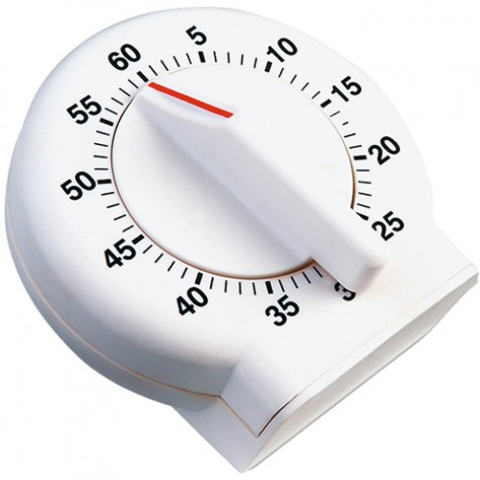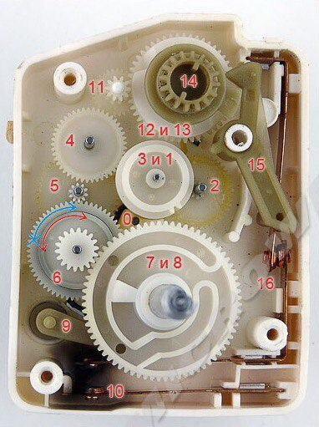

Рисунок 1 – Бытовой механический таймер и его устройство

К недостаткам бытовых механических таймеров можно отнести следующие их характеристики:

– установленная программа одинакова на каждый день;

– некоторые модели издают тикающий звук, как у механического будильника;

– механизм шестерней довольно часто останавливается или выходит из строя (видимо из-за низкого качества деталей);

Электронные таймеры, отличаются друг от друга в основном дизайном и функциями. Например, одни имеют функцию перехода на летне-зимнее время, а другие – функцию реагирования на движение (включаются при приближении к прибору, включенному в таймер).

Все электронные таймеры снабжены переключателем, позволяющим работать включенному в него электрическому прибору напрямую, минуя настройки самого таймера. Электронные таймеры могут иметь собственные аккумуляторы, не дающие сбиваться настроенной программе при отключении электроэнергии в сети: как только питание вновь появляется, таймер продолжит работу по заданной программе.

Отличие электронного таймера от механического:

– автоматический переход с летнего на зимнее время и обратно;

– наличие встроенного источника питания (программа не сбивается в случае пропадания напряжения);

– возможность установки программы на каждую неделю, на каждый день недели и т.д.

К достоинствам бытовых электронных таймеров можно отнести следующие их характеристики:

– программа может задаваться на рабочую неделю, например, соответственно графику занятости на работе (учебе), а по выходным – в другое время или отключаться;

– программа может выставляться только на первую или вторую половину дня;

– программа может выставляться через день;

– программа может выставляться только на один день в неделе;

– по сравнению с механическим таймером, нет механизма шестерней, нет никаких пластинок-рычажков и нет тиканья напоминающего будильник.

К недостаткам бытовых электронных таймеров можно отнести то, что внутренние аккумуляторы не вечны, и когда-то наступит время их полной выработки. На рисунке 2 приведены примеры таких электронных бытовых таймеров и их внутреннее устройство.

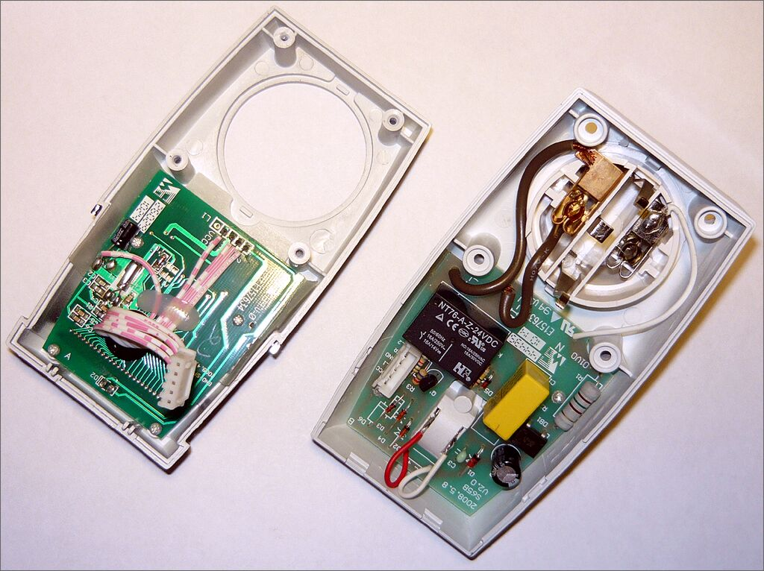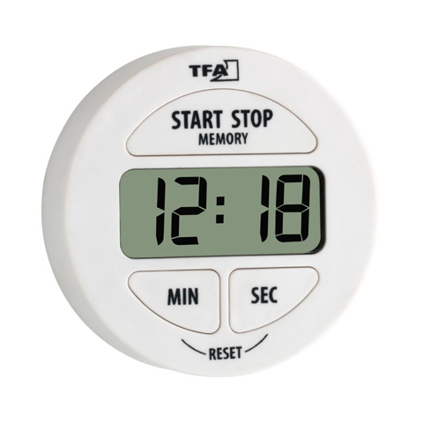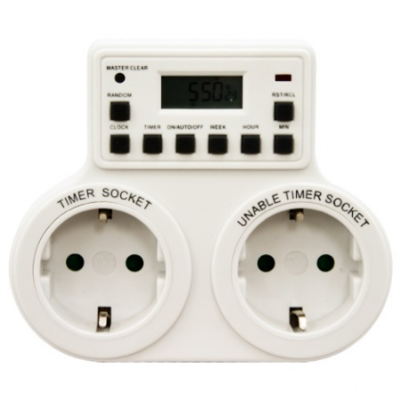

Рисунок 2 – Бытовые электронные таймеры

Также таймеры нашли применение в образовательной и промышленной сферах.

Автоматический таймер для школ, колледжей и промышленности, подающий оповещающий сигнал согласно расписанию прост в использовании, и лёгок в программировании, имеет различные режимы, задает длительность звонка, учитывает выходные дни и каникулы. Перечисленные функции осуществляются благодаря электронному таймеру, присоединенному к школьному звонку. На рисунке 3 приведен внешний вид такого таймера, который обеспечивает подачу звукового сигнала по установленному расписанию.

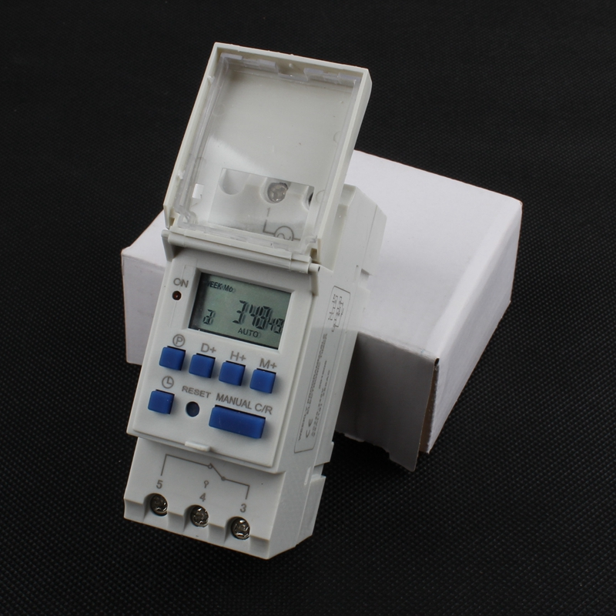

Рисунок 3 – Автоматический таймер для школьного звонка

Электронные таймеры применяются и в сельском хозяйстве. Электронный таймер, например, обеспечивает полив растений полностью в автономном режиме, согласно программам, которые настраиваются вручную. Можно установить полив в саду рано утром или поздно вечером, когда вода испаряется меньше всего, а так же настроить любые другие комбинации полива. Так же может быть установлено несколько программ полива на заданные дни. На рисунке 4 приведен внешний вид таймера, применяемого для полива растений.

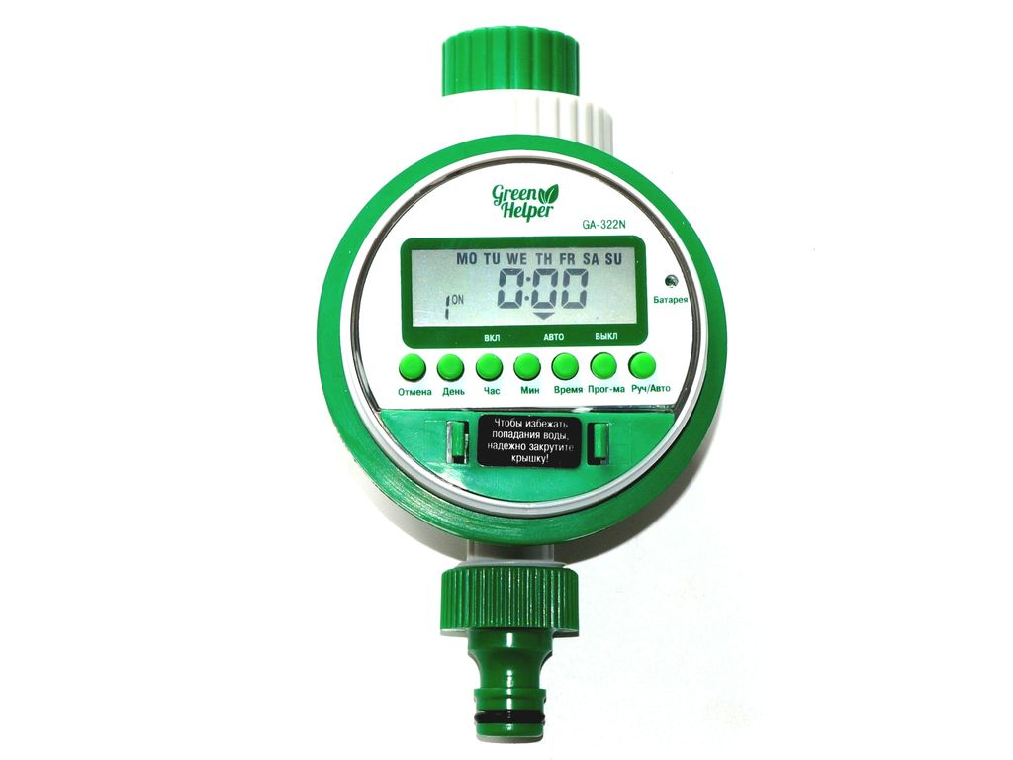

Рисунок 4 – Электронный таймер полива

Система автоматического полива представляет собой таймер с насосом. Таймер включает насос, который пускает воду по трубам. Таймер автоматического полива может быть запрограммирован для регулировки длительности и частоты полива (рисунок 5). При помощи кнопок на панели можно настроить частоту полива от 10 раз в день до 1 раза в месяц. Количество воды настраивается интервалом полива от 1 до 30 дней, длительность полива может составлять от 1 до 90 секунд.

Рисунок 5 – Система автоматического полива

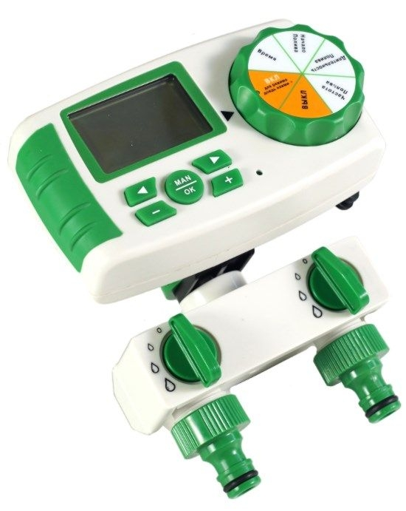

ЗАКЛЮЧЕНИЕ

Основные результаты курсового проекта состоят в следующем:

– предложена классификация таймеров по принципу действия, по принципу отсчёта времени, по выходному воздействию, по назначению;

– приведены примеры применения таймеров при автоматизации процессов в быту и на производстве.

# СПИСОК ИСПОЛЬЗОВАННЫХ ИСТОЧНИКОВ

1 Материал из Википедии — свободной энциклопедии / Таймер. – (Рус.). – URL: https://ru.wikipedia.org/wiki/Таймер [2 марта 2017].

2 Что такое таймер. Характеристика. Виды. Область применения. [Электронный ресурс]. – (Рус.). – URL: http://www.td-timer.ru/info/articles/ 4to_takoe_timer.htm [2 марта 2017].

3 Мир знаний. Аналоговые таймеры. [Электронный ресурс]. – (Рус.). – URL: http://mirznanii.com/a/119781/analogovye-taymery [2 марта 2017].

4 Колдунов А. Радиолюбительская азбука. Том 2. Аналоговые устройства / А. Колдунов. – (Рус.). – URL: http://www.radiofiles.ru/news/radioljubi­telskaja_azbuka_tom_2_analogovye_ustrojstva/2010-07-03-618 [15 марта 2017].

5 ООО «МАЛАХИТ». Таймеры бытовые электронные и механические / (Рус.). – URL: http://www.malahit-irk.ru/index.php/2011-01-13-09-04-43/220-2012-04-30-15-46-47.html [17 апреля 2017].

6 Бондаренко В. Устройство механического таймера – регулятора / В. Бондаренко. – (Рус.). – URL: http://yourmicrowell.ru/ustrojstvo-mexani­cheskogo-tajmera-regulyatora-tajmer/?ocom=137619 [17 апреля 2017].